歷組卜辭新綴二則
鄭州大學 劉風華
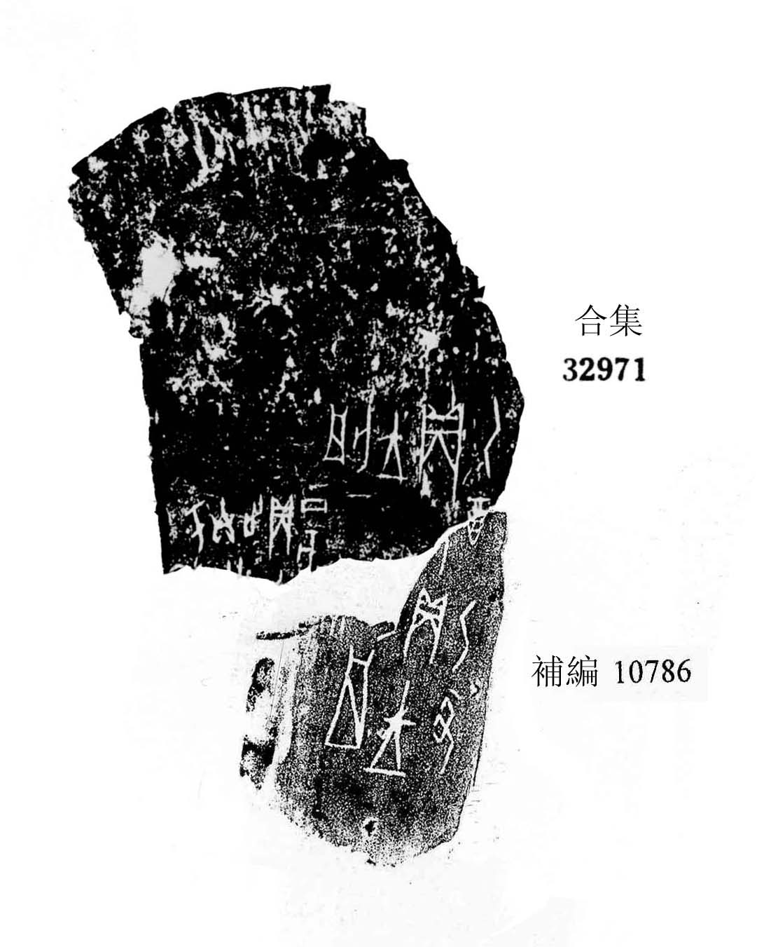
合集補編10786+合集32971
此二版內容相關，上下兩半上的殘字“酉”字可以彌合。歷組卜辭中，干支跨度較大的現象較常見（具體可參本人的博士學位論文《殷墟村南系列甲骨卜辭的整理與研究》，鄭州大學，2007年）。
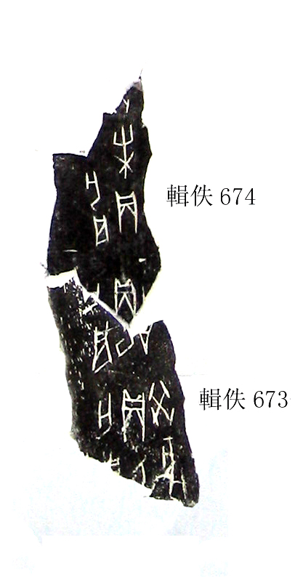
輯佚673+674
《輯佚》673、674二版內容相關，骨縫可以密合。綴合之後，三條卜辭的干支分別為癸亥、癸酉、癸未，是連貫的，這在歷二類多見，無名組更無例外。此亦可參本人的博士學位論文相關章節。
綴合版上、下兩半“冎”字寫法略有不同，下方字頂部有兩個短橫筆，上方字僅有一短橫筆，這種現象亦見於《合集》34930版，該版共6個“冎”字，上述兩種寫法各占一半。
此二則綴合敬請師友教正。

